Osaaminen ja asiantuntijuus: Ryhmä 1
Uratarina = kiva käsite, opiskelijoiden palaute on ollut, että miksi ihmisten uratarinoita ei käydä läpi, olisi tärkeä huomioida opinnoissa
Opintoasiantoimikunnassa mietitty pitäisikö OPSissa näkyä ohjauksen, asiantuntijuuden ja uran kehittymisen elementti. Myös se, mitä on itseohjautuminen opiskelijan näkökulmasta (mikä muu minusta voisi tulla, onko tämä minun juttu). On tärkeä miettiä mitä on ohjaus.
Ohjauksen kartta = puhuttu jo 15 vuotta, opiskelijoiden ammatilliseen hyvinvointiin on tartuttu hyvis-toiminnassa, mutta opiskelijat epätasa-arvoisessa asemassa (esim. maisterivaiheen ryhmänohjaus on hunningolla).
Kotiryhmän rinnalla myös muita merkityksellisiä ryhmiä, esim. graduryhmä. Toisaalta kotiryhmä on kaikille yhteinen rakenne, sen on toimittava.
Kaksi näkökulmaa hyvinvointiin: Toisaalta opiskelijoiden ammatillisen hyvinvoinnin ylläpitäminen, toisaalta heille tulee antaa välineitä pärjätä työelämässä (stressinhallinta).
Onko ok kritisoida kentän opettajia OKL:ssä? Tätä kuulee jonkun verran. On tärkeä kehittää työtä kriittisen tarkkailun kautta, mutta samalla kollegoiden kritisointi nantaa negatiivisen kuvan työstä.
Pitäisi myös tuoda esille, että opettajan työ on antoisaa. Tätä ei tule esille riittävästi.
TALIS-raportti: jos tehdään yhdessä, parantaa työhyvinvointia, siksi on ohjattava ryhmäprosesseja opintojen aikana (eikä fokusoida lopputuotokseen)
Muun elämän tukirakenteet voivat tukea hyvinvointia.
Milloin digivälineiden käytön hyöty ylittää vaivan?
Digi käyttöön liittyy se, miten pystyvyyskäsitys rakentuu ja miten sitä voidaan muuttaa tai tukea opintojen aikana.
On mietittävä, miten digi käyttö tukee opettajan työtä.
Opettajia tulee kouluttaa ajatellen, että he opettavat 2050 luvulla ja sen ajan yhteiskuntaan (tulevaisuuden taidot). Jos on kamalan vaikeaa ottaa haltuun digi välineitä, jossain on ongelma (taidot vs. asenne vs. uskomukset, onko tämä tärkeää).
Yhteisössä on oltava osaamista, kaikkien ei tarvitse. Jaetaan asiantuntijuutta.
Meaningful others, ammatillisen kehittymisen kannalta merkitykselliset henkilöt. Heillä on merkitystä, millaisiksi oma kokemus digimaailmasta rakentuu. Ammatilliset idolit vs. ankeuttajat.
Miten valita hyvät digiohjelmat opetukseen liittyen? Diversiteetti koetaan ongelmaksi ja se hankaloittaa käyttöön ottamista. Tarvitaan pedagogisia kokeiluja, perehtymistä, kollegiaalista tukea (ei ainoastaan teknistä tukea, vaan myös pedagogista tukea ja alueen tuntemista). Liittyy kaiken oppimateriaalin käyttöön, miten opettajat osaavat arvioida oppimateriaaleja
Tärkeää miettiä mitä aiot opettaa? Ei riitä, että näytetään, miten joku appi toimii.
Tärkeää pähkiä yhdessä. Opiskelijat valittavat, että koulutuksessa ei ole saatu tiettyjä taitoja. Pitäisi OPSissä näkyä, että opiskelijoilla on tärkeä rooli oman oppimisen ohjaamisessa. Tulee korostaa myös geneerisiä taitoja, kuten metakognitiivisten taitojen kehittymistä. Toisaalta työelämässä tulee myös paljon miettiä asioita itsenäisesti.
Onko kyse myös virheiden sietämisestä? Pitää oppia sietämään epävarmuutta.
Tunnetyön merkitys oppimiselle, on yksi tärkeimmistä asioita. Esimerkiksi musiikin oppimisessa, tulee turvallinen olo, epäonnistuminen on sallittua. Myös opettaja tarvitsee tunnetukea, on äärimmäisen tärkeää työssäjaksamisen kannalta. Asiantuntijatyön emotionaalisuus jää liian vähälle huomiolle.
Tarvitaan monipuolinen kuva opettajan roolista ja asemasta. Esimeriksi opettajan kielitaidon puutteet voivat muodostua kuormittavaksi. Näistä asioista ei puhuta riittävästi. Opettaja ei ole kaikkien opetettavien asioiden asiantuntija ja siihen voi liittyä epävarmuutta.
Varhennetun kielten opetus 2020 alkaen tulee muodostumaan ongelmaksi. Tulee ottaa huomioon OPS:issa.
Osaaminen ja asiantuntijuus: Ryhmä 2
Palautekulttuurin kehittäminen, miten opinnoissa tulee palautteen antaminen tällä hetkellä? Palaute opeopinnoissa heijastuu siihen, miten toimitaan työelämässä. Mitä palautetta annetaan itselle, miten kollegalle, miten työyhteisössä (miten ryhmässä), miten oppimista edistävät syklinen arviointi rakentuu
Tärkeää kirjoittaa auki osaamistavoitteet, sillä arviointia tehdään suhteessa osaamistavoitteisiin. Esimerkiksi mitä harjoittelun aikana pitäisi oppia, onko siitä yhteinen näkemys? Pitäisikö olla yhteinen ymmärrys näistä asioista? On myös erilaisia näkemyksiä OKL:n ja Norssin opettajien välillä.
Opettajan autonomia hankaloittaa palautteen antamista, opettajat tekevät paljon työtä yksin.
Tunnistetaanko me miksi annamme palautetta, miten palautetta annetaan ja mihin se tulisi johtaa. Miten jäsennämme ammatillista kasvua opeopintojen aikana? Miten antaisimme syklistä palautetta joka kehittää taitoja? Taustalla on oppilaantuntemus, ja opiskelijoiden tuntemus.
Arviointikriteerit nyky-OPSissa on tosi erilaisia. Toisilla kursseilla tosi tarkkoja, toisilla on tosi väljiä. Pitäisikö OPS prosessissa tarkastella kurssien kuvauksia? Tällä hetkellä aika sekavaa.
Onko harjoittelut jäsennetty siten että vaativuustaso esim. oppilaiden haasteellisuuden kannalta lisääntyy. Harjoittelut tulisi miettiä uudelleen. Kuinka opetellaan koko luokan hallintaa ja samalla yhden oppilaan huomioimista?
Monipuoliset kokemukset jäävät kokematta, esimerkiksi monialainen yhteistyö (opiskelijat kommentoi, että ei ole koskaan tavannut kouluterkkaa, psykologia jne).
Hyvinvoinnin teema voisi näkyä myös tässä ilmiössä. Johanna ehdotti, että se tulisi osaksi tätä ilmiötä. Hyvinvoinnin teemaan liittyy myös identiteetin rakentuminen. Opiskelija oppii tunnistamaan omat vahvuudet ja heikkoudet, meillä olisi sinut itsensä kanssa olevia opettajia, mikä heijastuu myös hyvinvointiin.
OPSissa perusopinnoissa olisi hyvä kartoittaa millaisia tehtäviä eri opintojaksoissa annetaan ja miten oma ammatillinen kehitys rakentuu tehtävien kautta.
Paljonko opinnot antaa aineksia arvojen muuttumiselle? Minkälainen on opettajan malli, jota kohti kasvetaan? Pitäisi myllätä ymmärrystä siitä mikä opettamisessa tärkeää. Ainelaitoksilla voi olla erilaisia arvoja kuin OKL:ssä. Koulutus on myös hyvin erilaista ainelaitoksissa versus ainelaitoksissa. Ristiriita voi olla myös tervehdyttävä asia ja johtaa oman opetusfilosofian pohtimiseen ja kirkastamiseen.
Ilmiöt OPSissa - Learning cafe

Vuorovaikutus ja yhteistyö
Oppiminen ja ohjaus

Pohditaan mm. miten vuorovaikutus edistää oppimista? Miten ilmiöt liittyvät OPSiin?

- Ryhmä

- OPS teksti koettiin “ympäripyöreäksi” ja laajaksi. Toisaalta todettiin, että laajempi kuvaus on tarkoituksellista. Kritiikkiä tullut, että samat asiat toistuvat ja kulkevat teoreettisella tasolla (i..e., Kasvatustieteen aineopinnot, LUOKO). Ehdotuksena tutkimuksen tuonti näkyvämmin mukaan ja käsitteiden selkeyttäminen. Vaihtuvat luennoitsijat tuotu esille yhtenä mahdollisena hajauttajana

- Puhutaan opinnoista, mutta olisi hyvä selkiyttää, mistä puhutaan (AIKO vai LUOKO) ja mihin ryhmään mitäkin kohdennetaan?

- Ohjauksessa (Demoissa) päästiin syvemmälle ilmiöihin ja syötteisiin.

- Miten rakenteilla voidaan vaikuttaa siihen, että pitävät kiinni ilmiöistä → intensiivisyys? Yhteen asiaan keskittyminen? Intensiiviviikko saanut hyvää palautetta → Rakenteelliset asiat

- Syvällisyys asioiden käsittelyyn

- Miten olla sosiaalisessa vuorovaikutuksessa digitaalisessa ympäristössä

- Hyvinvointi pitäisi näkyä OPSeissa → Miten me ymmärrämme hyvinvoinnin? Mitä sillä tarkoitetaan? Miten saadaan OPSiin? Voiko sitä oppia? → Pitäisi tarkastella eri tasoilla ja eri näkökulmista: Oppilaan, opettajan, työyhteisön, kunnan, yhteiskunnan. Tarkastelussa mm. Opettajan työhyvinvointi ja miten se heijastuu oppilaisiin ja toisinpäin (Opettajien stressitutkimus - STRESS)

- Ehdotetaan sessiota eri käsitteistä ja miten kukin ne ymmärtävät

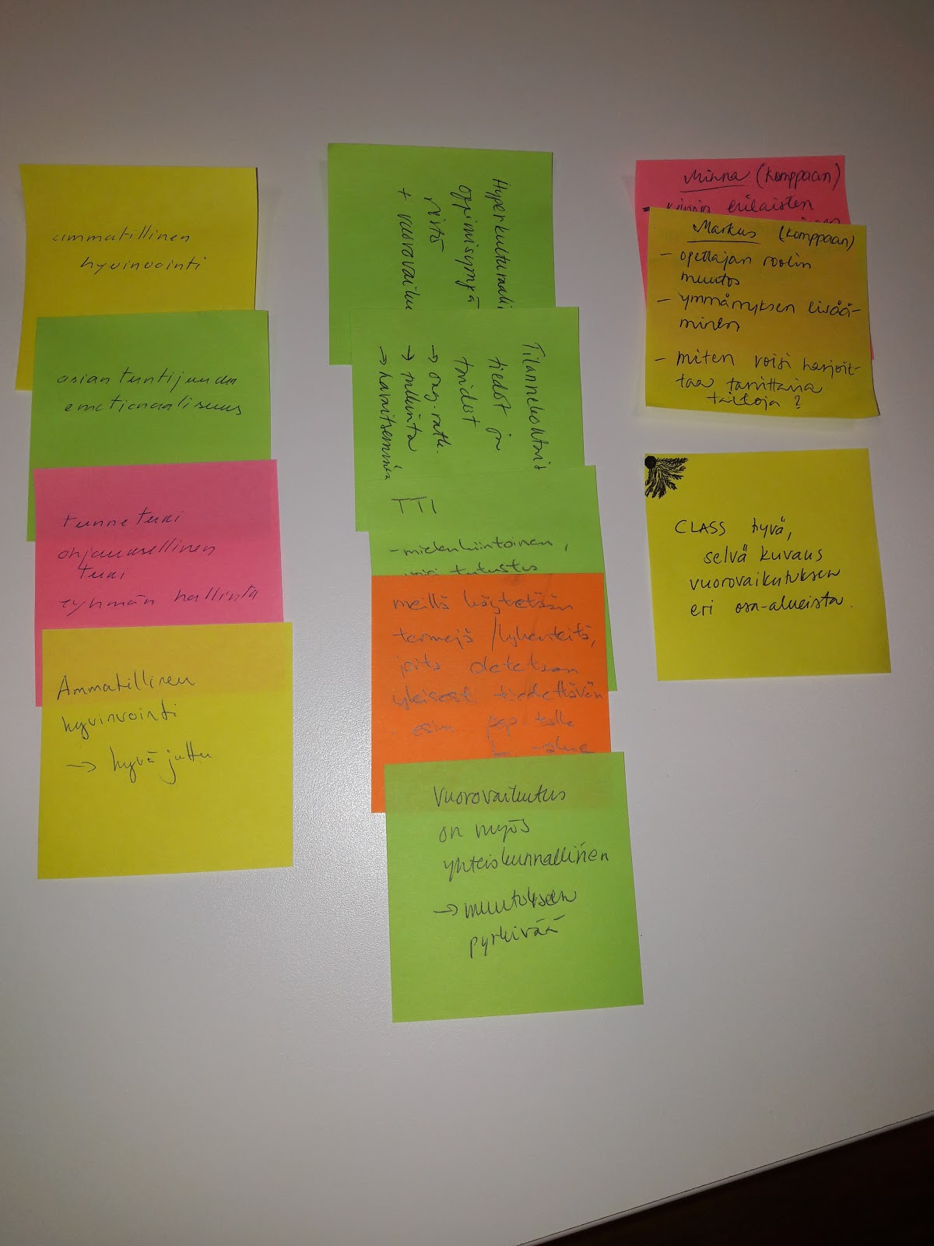

2. Ryhmä

- Vuorovaikutus samaa opetuksessa ja opettajankoulutuksessa → pyritään ymmärtämään oppilasta/opiskelijaa → Millä tavalla ymmärretään ja millä tavalla haastetaan ymmärrystä

- Kokonaisvaltainen huomioiminen vuorovaikutuksessa

- Vuorovaikutus ymmärrettävä myös vuorovaikutuksena oppilaan tukiverkon kanssa

- Opettajien ymmärrys yhteiskunnallisesta kytköksestä vajaavainen

- Ohjaamisen taidon opettaminen tuotu esille. Nykyiselläänkin ohjaus on opetuksessa läsnä, mutta olisiko vielä tarvetta korostaa opettajankoulutuksessa (pitkienkin prosessien ohjaus)

- Miten fokusoidaan sen sijaan, että tehdään ilmiöstä yli kymmentä tehtävää

- Samoja asioita käsitellään eri kursseilla ja liian pinnallisesti. Kuten edellisessä ryhmässä, asioita olisi hyvä päästä käsittelemään syvällisemmin

- Käsitekartta tuotiin esille edellisessä ryhmässä. Siinä käsitteet ja miten ne linkitettyinä eri kursseihin. Kurssien kuvauksiin eksplisiittisyyttä ja vaikka samoja isoja teemoja olisikin

- Aineperustaisen kulttuurin hälventäminen ja monialaisen yhteistyön lisääminen laitoksella

- Puhuttiin flipped learningistä ja siitä miten opetus voisi olla mieluummin blended → ts. Osaan asioista on merkityksellistä perehtyä flippedillä ja osaan vaikka ns. Perinteisemmin, joskin osallistavin, lähetymistavoin. Ennakkotehtäviä on kyllä annettu ennenkin, mutta voisiko korostaa vielä tätä menetelmää opetuksellisena lähestymistapana

- Voisiko opiskelijoille sallia valinnaisuutta, mihin OVET- mallin osioihin hän voisi keskittyä. Vai onko kaikista annettava kattaus?

Kasvatus, yhteiskunta ja muutos -ryhmä

Miten opiskelijat ymmärtävät demokratian käsitteen ja ilmiön? Opiskelijoiden ymmärrys lähtökohtana. Opiskelijoilla erilaisia kulttuurista riippuvia käsityksiä demokratiasta. Opiskelijoilla paljolti yhtenäinen kulttuurinen tausta. Pitääkö kaikkien opiskelijoiden ohjaajien oltava kaikkien alojen asiantuntijoita vai miten mahdollistetaan paras tarjonta opiskelijoille? Yhteisiä käynnistyksiä ja aloituksia.

Demokratia ylätason käsitteenä joka kattaa erilaisia osa-alueita, joista useimmilla on asiantuntijuutta. Jokainen osaa jotakin osa-aluetta. Esim. itsenäiset oppimistaidot. Toimintakulttuurin tiimit vielä liian oppialalähtöisiä. Meillä on ryhmiä, joilla on syntynyt asiantuntemusta. Toimintakulttuuri: asiantuntijayhteisö toimii yhteisöllisesti ja hyödyntää toisiamme. Opettajan tehtävä ymmärtää opiskelijaa ja tarttua hänen ajatteluunsa, ja kysyä kollegoilta tarvittaessa. Ei jäädä omiin aineryhmiin vaan osallistutaan tiimeihin monialaisesti. Koskaan ei voi omalla alallakaan olla täysin asiantuntija. Opettaja oppija opiskelijoiden kanssa.

Miten yhteiskunnan muutos pitää ottaa huomioon ja ajankohtaisia ilmiöitä tarkasteluun? Vahvistetaan ja puolustetaan demokratiaa. Pitäisikö opiskelijoiden työssä kohtaamiin kysymyksiin valmentaa tämän ilmiön puitteissa. Kokemus omasta pärjäämisestä ja pystymisestä.

Missä vaiheessa mitäkin asiaa käydään opinnoissa. Miten opinnot jäsennetään opiskelijalle eri opintovuosina? OPS:n tekstit hyviä, mutta ehkä abstraktisia.

Oppilaille ja opiskelijoille tilaa vaikuttaa - ideaalia koulujärjestelmää
Pitäisi mahdollistaa osallisuus ja samalla varmistaa oppimisen laatu.
Vaikea muuttaa oppimiskulttuuria (Marjan väitös). Hierarkkinen ja demokraattinen kehys - ideaalia demokratiasta, mikä johtaa ongelmiin kun ei voida tehdä päätöksiä. Seurausta koulupolusta. Kahden vuoden aikana merkkejä, että asioita aletaan ymmärtää demokratiaa yhteistoimintana. Demokraattisen toiminnan taitoja ja ohjausta tarvittiin. Riippuu siitä millaisia tehtäviä ja millainen toimintakulttuuri. Ryhmissä syntyy tietyt sosiaaliset suhteet ja jännitteet, joita käsiteltävä. Nämä kiinnostavia ilmiöitä joita ryhmissä tarkasteltava. Kysyttävä riittävän suuria kysymyksiä ja haastaa riittävän vaativalla tavalla.

Analyysi, joka kokoaa opsia ja karsia. Opiskelijoita opetettava hyödyntämään tutkimustietoa itsenäisesti.

Muutosprosessin ohjaaminen ja tukeminen. Prosesseissa opitaan, mutta ei sitä mikä tavoite. Sirpaleisuudesta eroon.
OPS-teksteissä paljon olennaista asiaa, joka pitäisi opsissa saada elävämmäksi.

Toinen ryhmä:

Toimintakulttuuri: yhteinen suunta: tarvitaanko laitoksen strategiatyötä ja millaista strategiatyötä? Sitoutuuko nykyinen johtajisto? Strategia muuttumassa, mutta yliopiston toimintakulttuuriehdotukseen sitoudutaan.

Yhteinen suunta, luottamus, sitoutuminen ops-työssä. Yhteinen päämäärä, millaisia opettajia haluamme kouluttaa.

Pysyvyys ja muutos: nähdään mitä on tehty ja tavoitellaan uutta. Yhteinen ops mihin sitoudutaan. Opetussuunnitelman kehittämistyö parempi termi kuin uusi ops.

Aika opettajan työssä äärimmäisen tärkeää. Ajankäyttöä pitäisi harjoitella ja miten ajan haasteiden kanssa selviää. Ajankäyttö opettajan työssä: opettajana voi tinkiä vain opetuksen suunnittelusta

Yhteiskunta rajaa ulkopuolelle tietyt ihmisryhmät, jotka eivät pääse toteuttamaan itseään.

Nykyopsissa Kasvatus, yhteiskunta ja muutos -kotiryhmäläisten tehtävissä hyviä pohdintoja. Jatkuuko se aineopinnoissa? Miten saadaan jatkuvuutta pohdintoihin ja vietyä se käytännön tasolle? Alussa lähdetään isoista kysymyksistä joita pohditaan yhdessä, jatkossa tehdään yksilöllisemmin. Jatkossa ja töissä pitäisi vielä paremmin osata pyytää apua ja tehdä yhdessä.

Kasvatustieteen opinnoissa tarvitaan johdantoa ja koontia, jossa viedään käsitteitä käytäntöön ja tehdään arviointia. Omien valintojen perustelua.

Miten puhumme opiskelijoista ja miten opettajien huoneessa puhutaan oppilaista vrt. Taliksen

Hiljainen hyväksyntä: joillekin annetaan enemmän tilaa

Oppijan vastuuseen kasvattaminen tärkeää, ei ole ollut lukiossa.

